**1) Start i bogen med øvelse:**

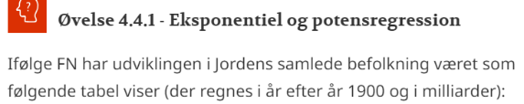

Tryk på linket <https://plusstxb1.systime.dk/?id=1283#c10905>

**2) Læs eksemplet i bogen:**

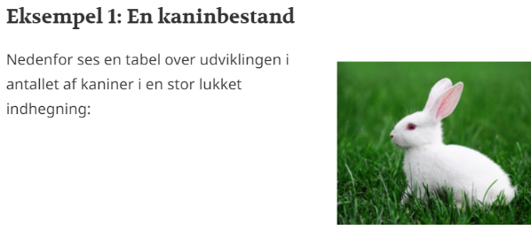

Læs eksemplet - følg linket <https://plusstxb1.systime.dk/?id=1283#c10897>

